Blaubeer-Cassis-Torte
…………………………………………………………………………

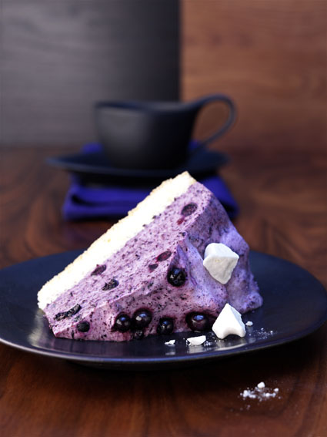
Aufbau:
Mürbeteigboden 2 mm mit
Kuvertüre-Nougat und
Cranberry-Kirsch Konfitüre bestrichen,
Genferboden
Blaubeeren Sahne
Cassis-Glacage
Baisertupfen mit Rand Baiserstreusel

Mürbteig:
750 g Butter
375 g Zucker
112 g Vollei
6 g Salz
3 g Vanille
3 g Zitrone
1125 g Mehl
12 g Backpulver

Butter, Zucker, Vollei, Salz, Vanille und Zitrone glattarbeiten. Mehl und Backpulver sieben und alles zum Teig verarbeiten. 1 Stunde im Kühlschrank ruhen lassen. Danach 3 mm stark ausrollen. 26 cm Ring ausstechen (300 g ca. 1 Boden).

Genfer-Böden:
50 g Eigelb
15 g Zucker
1 Stück Zitronenabrieb
100 g Eiweiß
40 g Zucker
35 g Mehl
35 g Weizenpuder
50 g Butter (flüssig)

Eigelb, Zitronenabrieb, Zucker schaumig schlagen. Eiweiß und Zucker zu Schnee schlagen und unterheben. Mehl und Weizenpuder sieben und dazugeben. Butter flüssig einrühren. Ergibt zwei Böden mit 26 cm Durchmesser. Backtemperatur 210 °C, Backzeit 10-12 Min.

Blaubeersahnecreme:
200 g wilde Blaubeeren aus Kanada (tiefgefroren aufgetaut)
20 g Staubzucker
400 g wilde Blaubeeren aus Kanada(tiefgefroren aufgetaut)
100 ml Creme de Cassis
80 g Staubzucker
½ St. Biozitrone Saft + Abrieb
12 Blatt Gelatine (in kaltem Wasser eingeweicht)
500 g Schlagsahne

200 g Blaubeeren mit 20 g Staubzucker mischen, beiseite stellen. 400 g Blaubeeren, Creme de Cassis, Staubzucker, Zitronenabrieb und Saft mixen. Gelatine mit etwas Blaubeerenpüree erwärmen (auflösen) und den Rest Blaubeerenpüree, Schlagsahne und den gezuckerten ganzen Beeren vermischen.

Cassisglacage:
100 g Nappage Neutral „Lady Fruit“
20 g Cassispüree (Fertigprodukt)

Nappage und Cassispüree auf 40 °C erwärmen und die Oberfläche der Torte abglänzen.

Baiserstreifen und Spitzen:
100 g Eiweiß
200 g Zucker

100 g Eiweiß aufschlagen, anschließend nach und nach den Zucker zufügen. Mit Lochtülle Größe 6 Streifen und Spitzen auf Silipatmatten dressieren. Mit Staubzucker bestäuben.
Backtemperatur 100 °C Umluft, Backzeit 60 Min.

